Anexo No. 8.

12.1. Política nacional de salud y sistema nacional de salud.
Porcentaje de afiliación al Sistema Integral de Seguridad Social
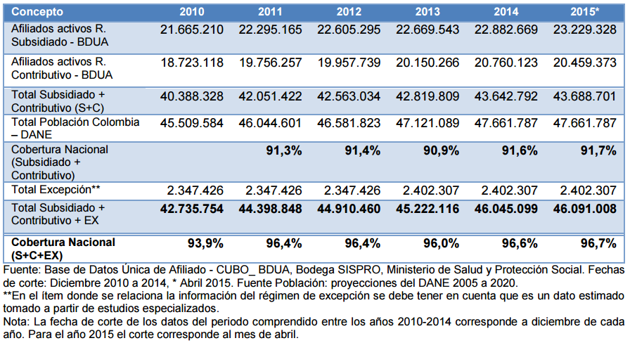

12.2. Medidas adoptadas para asegurar la asequibilidad a los servicios de salud.
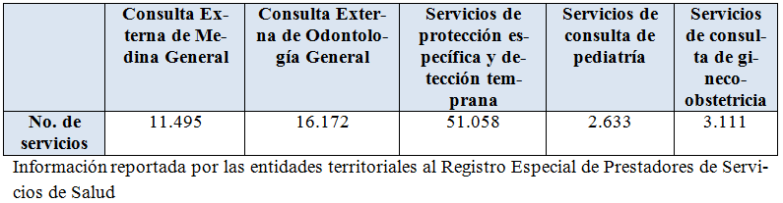

Calidad y suministro de medicamentos
Programas del Instituto Nacional de Vigilancia de Medicamentos y Alimentos (INVIMA)

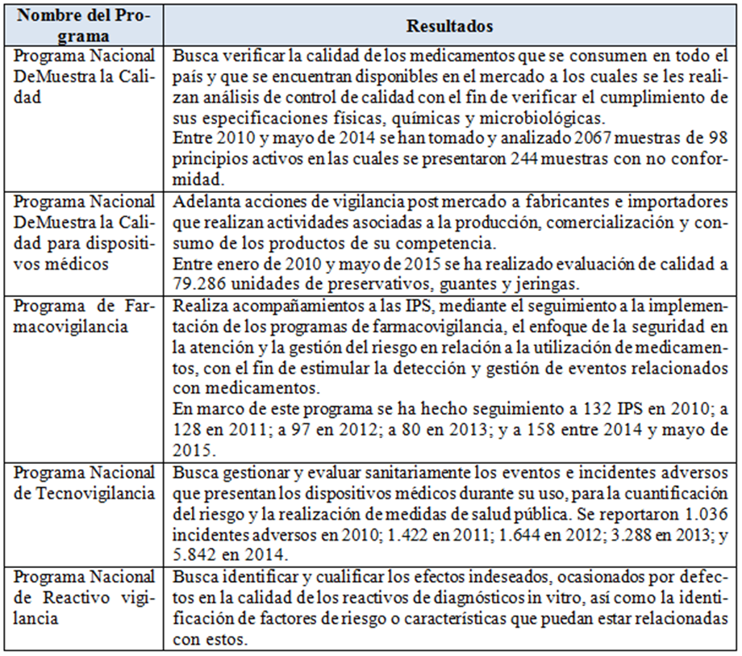

12.3. Salud infantil y materna, sexual y reproductiva

Política Nacional de Salud Sexual y Reproductiva

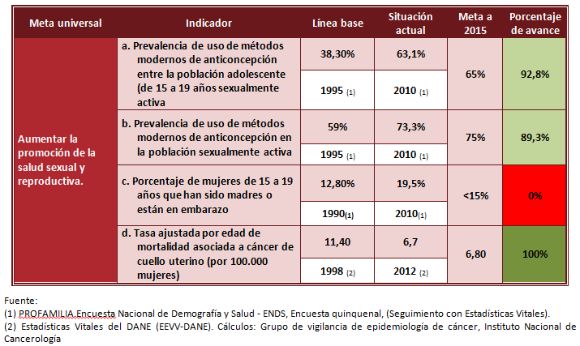

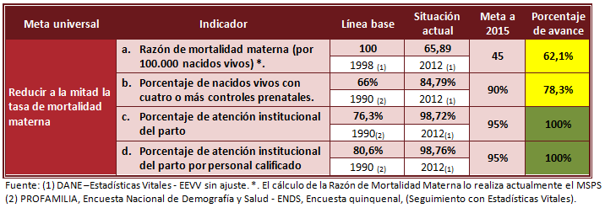

12.5. Prevención del uso indebido de alcohol y tabaco y el consumo de estupefacientes ilícitos y otras sustancias nocivas
- Para la prevención del consumo de tabaco
El país ha prohibido toda forma de publicidad, promoción y patrocinio y ha establecido requisitos de empaquetado y etiquetado del tabaco y sus derivados. También ha convertido en un derecho de los consumidores poder conocer y estar informados de los efectos que produce sobre su salud cualquier producto nocivo que se encuentre disponible en el mercado (Ley 1480 de 2011).
- Para la reducción del consumo nocivo de alcohol
El Decreto 120 de 2010 tiene por objeto proteger al menor de edad y a la comunidad en general de los efectos nocivos del consumo de bebidas alcohólicas y establecer medidas tendientes a la reducción del daño y la minimización del riesgo de accidentalidad, violencia cotidiana y criminalidad asociada al consumo inmoderado de alcohol.
La Ley 1385 del 2010 sobre alcoholismo fetal ha sido socializada para prevenir y educar respecto a las consecuencias del consumo del alcohol en las mujeres en embarazo.
Otras acciones desarrolladas están orientadas a promover una cultura de autoregulación del consumo de alcohol como el Programa Pactos por la Vida; y la Estrategia Nacional de Respuesta Integral Frente al Consumo de Alcohol en Colombia de 2012.
- Para prevención y atención del consumo de sustancias psicoactivas
La Ley 1566 de 2012 reconoce que toda persona que sufra trastornos mentales o cualquier otra patología derivada del consumo, abuso y adicción a sustancias psicoactivas lícitas o ilícitas, tiene derecho a ser atendida en forma integral por el SGSSS.
Manual para la Detención e Intervención Temprana del Consumo de Sustancias Psicoactivas y Problemas de Salud Mental en los Servicios de Salud Amigables para Adolescentes y Jóvenes; así como el Plan Nacional para la Promoción de la Salud, la Prevención y la Atención del Consumo de Sustancias Psicoactivas de 2014 y el Programa Especializado de Atención a NNA Consumidores de Sustancias Psicoactivas con sus Derechos Amenazados, Inobservados o Vulnerados de 2010.

12.6. Prevención del VIH/SIDA y otras enfermedades de transmisión sexual


